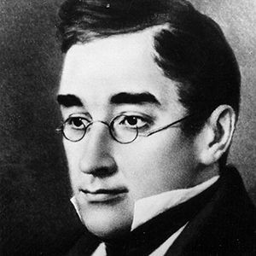

Интересные факты из жизни русских писателей.

* **Александр Сергеевич Грибоедов** был очень талантливым человеком. Он владел множеством языков, сочинял музыку, интересовался наукой.
* В возрасте 11 лет он поступил в Московский университет на словесное отделение, которое закончил уже через 2 года.
* Во время войны 1812 года Грибоедов служил в гусарском полку, в который вступил добровольно. В это время ему было всего 17 лет. Поучаствовать в боях он не успел: Наполеона уже гнали из России. Будущий писатель и дипломат служил в тылу, на территории современной республики Беларусь. Среди товарищей он прослыл неугомонным проказником. Однажды он въехал на бал верхом на коне.
* Комедия «Горе от ума» появилась на свет благодаря интересным обстоятельствам: как-то раз во время поездки верхом писатель упал с лошади и сломал руку. У него появился перерыв в штабной и дипломатической деятельности. Это время писатель посвятил написанию комедии, о создании которой он давно мечтал.
* Грибоедов очень хотел увидеть свою комедию на сцене. Ради этого он обратился за специальным разрешением в министерство иностранных дел. Но произведение не только не допустили к постановке, а вовсе запретили печатать. На написании этой комедии творческий путь писателя прервался.
* После восстания декабристов в 1825 году Александра Сергеевича арестовали по подозрению в его организации.
* В 1828 году между Россией и Персией был подписан мирный договор, автору «Горя от ума» в этом событии принадлежит очень важная роль: в письме российскому императору генерал Паскевич утверждал, что именно Грибоедов добился подписания этого договора. После этого Александр Сергеевич был назначен русским посланником в Персии.
* Жена писателя, грузинская княжна Нина Чавчавадзе, была младше его на 17 лет. Будущие супруги познакомились ещё в те годы, когда Нина была ребёнком: Грибоедов был близким другом князя Чавчавадзе. Он влюбился в очаровательную 16-летнюю девушку и попросил у неё руки. Та без раздумий согласилась.
* Интересным фактом из жизни Грибоедова можно назвать символическое событие: во время венчания, пытаясь надеть невесте обручальное кольцо, писатель случайно уронил его. Окружающие восприняли это как дурное предзнаменование.
* Александр Сергеевич был знаком практически со всеми писателями своего времени.
* В 1829 году на русское посольство в Тегеране напали религиозные фанатики. Они убили практически всех русских, среди них был и Грибоедов.
* Персидский шах, извиняясь за эту трагедию, подарил русскому императору один из самых крупных алмазов в мире.
* Жена Грибоедова носила по мужу траур всю жизнь. За это её прозвали «чёрной розой Тифлиса».

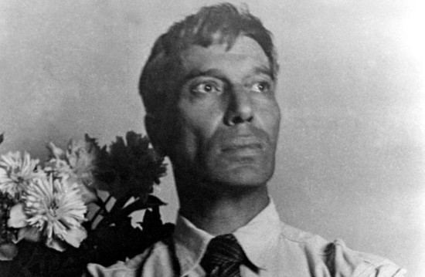

**Борис Пастернак**, нобелевский лауреат и обладатель массы других престижных наград в области литературы, по праву считается одним из наиболее выдающихся поэтов XX века.

1. Стихотворения Пастернака были впервые опубликованы, когда автору исполнилось 23 года.
2. Советские власти были против присуждения Пастернаку награды Нобелевского комитета – литератора травили и унижали до тех пор, пока он не отказался от премии. Фраза «Не читал, но осуждаю» возникла как раз во время нападок на Пастернака.
3. Будущий классик литературы родился в московской творческой семье – его отец был членом академии художеств, а мать играла на фортепиано.
4. В доме Пастернаков часто бывали знаменитые художники, такие как Исаак Левитан и Василий Поленов. Навещал творческую семью и Лев Толстой.
5. Благодаря знакомству с композитором Александром Скрябиным юноша увлекся музыкой – к тому моменту, когда музыкальный пыл Пастернака иссяк, он успел написать несколько серьезных произведений для фортепиано.
6. Пастернак долго готовился к поступлению в консерваторию, но в последний момент передумал связывать свою жизнь с профессиональными занятиями музыкой. Молодой человек занялся изучением философии – сначала в Москве, а затем в Германии.
7. После окончания Московского университета Пастернак так и не явился за дипломом. Его документ о высшем образовании до сих пор хранится в архиве вуза.
8. В начале 1920-х годов родители и сестры Пастернака по спецразрешению властей уехали в Берлин из-за болезни главы семейства, но на родину так и не вернулись. После установления нацистского режима семья перебралась в Лондон.
9. Борис Пастернак – автор переводов большинства трагедий Шекспира, считающихся сейчас классическими.
10. В годы войны Пастернак некоторое время жил в Чистополе, где финансово поддерживал многих нуждающихся, в том числе дочь Марины Цветаевой
11. Пастернак был очарован Грузией и ее культурой – он неоднократно ездил туда, переводил стихи грузинских поэтов и черпал в этой стране вдохновение. Он даже называл Грузию своей второй родиной
12. Работа над знаменитым романом «Доктор Живаго» продолжалась 10 лет. Опубликовать его в СССР было невозможно, поэтому книга впервые вышла в Италии.ЦРУ сочло роман настолько удачным элементом антисоветской пропаганды, что организовало его бесплатную раздачу советским туристам на Всемирной выставке в Брюсселе. Известно, что МИД Британии финансировал издание «Доктора Живаго» на языке фарси.
13. Пастернак умер в 70 лет от рака легкого в Переделкино.

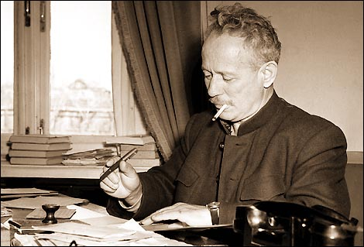

**Михаил Шолохов** удостоился множества престижнейших наград за написанные им книги, в первую очередь за эпос «Тихий Дон» — он стал лауреатом Нобелевской, Сталинской и Ленинской премий, а также дважды удостаивался звания Героя Социалистического труда.

1. При рождении будущий писатель получил фамилию Кузнецов, и только с семилетнего возраста стал Шолоховым. Дело в том, что помещица, у которой работала мать мальчика, насильно выдала ее замуж за сына атамана станицы по фамилии Кузнецов. Семья не сложилась, и женщина ушла от нелюбимого мужа к Александру Шолохову, не получив развода. Когда у пары родился сын, его записали под фамилией официального супруга матери, и только после смерти Кузнецова женщина обвенчалась со своим возлюбленным и смогла дать ребенку фамилию его подлинного отца.
2. После четвертого класса Шолохов бросил учебу, так как в город Богучар, где он учился в гимназии, пришли немецкие войска. Мальчик вернулся в родной хутор, и больше никогда так и не возобновил обучение.
3. Роман «Тихий Дон» из-за неоднозначной концовки вызвал нарекания советских чиновников, но книгу лично прочитал и одобрил Иосиф Сталин, поэтому эпопея была напечатана и имела огромный успех.
4. В годы Второй Мировой был утрачен второй том другого монументального труда Шолохова – «Поднятой целины», его пришлось восстанавливать позже.
5. Михаил Шолохов – единственный советский писатель, получивший награду Нобелевского комитета с одобрения властей СССР. Во время получения премии он не поклонился королю Швеции, однако точно не известно, намеренно ли писатель допустил эту бестактность.
6. Недавно выяснилось, что академики подумывали разделить премию между Шолоховым и Анной Ахматовой.
7. Шолохов до самой смерти жил в маленьком домике в станице Вешенской, где появился на свет. Все свои премии он направил на благотворительность – возведение школы, нужды фронта во время войны и другие благие цели.
8. Шолохов, умерший от рака гортани в возрасте 78 лет, похоронен во дворе своего домика, а не на кладбище.
9. ЮНЕСКО объявляло 2005 год Годом Шолохова.
10. В честь Михаила Шолохова названы сорт сирени, астероид и множество улиц по всей России.